2018년 2차 퇴직연금 중도인출 안내
퇴직연금 유형 확인 : ERP>HR>개인업무>급여>퇴직금>퇴직연금관리
http://kttu.or.kr/
제13-108호, 2018년 9월 20일(금)

□주요내용
○대상
▪퇴직연금제(DB형또는혼합형)가입 직원 중
법정중도인출 사유를 충족하는 직원
- 계약직 제외
- 연대보증 복지기금 대부자는 보증보험 대체
또는 전액 상환시 신청가능
(복지팀 031-727-4037 haikyung.yang@kt.com)
▪퇴직연금 가입유형 확인 :
ERP>HR>개인업무>급여>퇴직금>퇴직연금관리
○신청 Type(택1)
▪ DC형 : 전환일 기준 전후 적립금 모두 DC형
으로 운용
▪ 혼합형(DC+DB) : 전환일 기준 이전 적립금 DC형 + 이후 적립금 DB형 운용
※ [양식#1] “퇴직연금제 전환 신청서” 작성 후
금융기관에 제출 필수
○중도인출 사유
▪무주택자인 가업자가 본인 명의 주택 구입하는
경우
▪무주택자인 가입자가 주거 목적의 전세, 임차보증금 부담하는 경우
▪가입자 또는 부양가족이 6개월 이상 요양하는 경우
▪가입자가 회생절차개시 결정 또는 파산선고를 받은 경우
▪천재지변 등 고용노동부령으로 정하는 사유
○일정
▪금융기간별 중도인출 신청 접수:
2018. 9.27(목)~2018. 10.12(금)
▪DC전환일 : 2018. 10. 30(화)
▪중도인출 가능일 : 2018. 11. 05(월) 이후
※중도인출 가능일은 금융기관별로 상이하므로 신청 금융기관에 일정 확인 필수
※자세한 내용은 홈페이지 [문서/정책]을 참고 바랍니다.
노동조합은 9월 21일(금) 오전 9시 제8차 중앙상무집행위원회의를 열고 2018년도 3/4분기 노사협의회 요구(안)을 심의, 의결했다.
3분기 노사협의회 요구(안)은 사무집기 교체 등 복지 및 제도개선, 기타 총 5건이다.

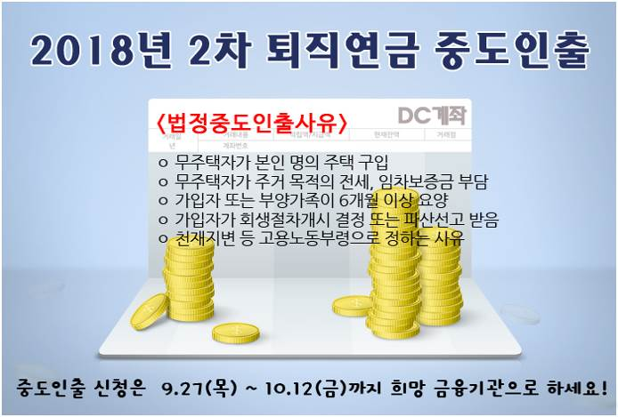
제8차 중앙상무집행위원회의 개최
☎문의 : 복지국장(031–727–2823)

